大阪府における光化学スモッグ
発生の現況とその対策

２０１７年度

大阪府環境農林水産部

本資料は、２０１７年度におけるオキシダント緊急時（光化学スモッグ）の発生及び被害の
訴え状況等の現況並びに対処体制について、取りまとめたものです。

大阪府におけるオキシダント緊急時等の発令・解除基準

 | 発令区分 | 発令基準 | 解除基準
 | 光化学スモッグ予報  （府条例第45条） | 当該地域の測定点のうち１点以上の  オキシダント濃度が0.08ppm以上  である大気の汚染の状態になった場  合で、かつ、気象条件からみて注意  報の発令に至ると認めるとき。 | 大気の汚染の状態が回復したと  き、又は気象条件からみて当該大  気の汚染の状態が回復すると認め  るとき。
 | 光化学スモッグ注意報  （大気汚染防止法  第23条第1項） | 当該地域の測定点のうち１点以上の  オキシダント濃度が0.12ppm以上  である大気の汚染の状態になった場  合で、かつ、気象条件からみて当該  大気の汚染の状態が継続すると認め  るとき。 | 大気の汚染の状態が回復したと  き、又は気象条件からみて当該大  気の汚染の状態が回復すると認め  るとき。なお、この解除は予報の  解除を含むものとする。
 | 光化学スモッグ警報  （府条例第46条第1項） | 当該地域の測定点のうち１点以上の  オキシダント濃度が0.24ppm以上  である大気の汚染の状態になった場  合で、かつ、気象条件からみて当該  大気の汚染の状態が継続すると認め  るとき。 | 大気の汚染の状態が回復したと  き、又は気象条件からみて当該大  気の汚染の状態が回復すると認め  るとき。
 | 光化学スモッグ  重大緊急警報  （大気汚染防止法  第23条第2項） | 当該地域の測定点のうち１点以上の  オキシダント濃度が0.40ppm以上  である大気の汚染の状態になった場  合で、かつ、気象条件からみて当該  大気の汚染の状態が継続すると認め  るとき。 | 大気の汚染の状態が回復したと  き、又は気象条件からみて当該大  気の汚染の状態が回復すると認め  るとき。
※府条例：大阪府生活環境の保全等に関する条例

注： 光化学オキシダント濃度測定結果については、2017年4月～10月までの1時間値について集
計を行っています。
組織名称等は2017年度のものを記載しています。
なお、2018年4月1日時点では、光化学発令判断局として2017年11月に「難波中学校局」が
廃止され、2018年4月1日に「平尾小学校局」が新設されています。
また、2017年10月に「旭町庁舎局」の名称及び設置場所を変更し、「六万寺局（仮設）」とし
ています。

第１編 光化学スモッグの現況

１ 光化学スモッグの発生及び被害の訴えの状況とその推移 1
(1)緊急時発令の状況 1
図1-1-1 光化学スモッグ予報・注意報発令回数の推移 1
表1-1-1 オキシダント緊急時等の発令状況 2
図1-1-2 大阪府光化学スモッグ発令地域区分 3
図1-1-3 注意報発令回数（地域別） 3
表1-1-2 地域別、発令回数及び延べ発令時間の推移(10年間) 4
表1-1-3 発令延時間、発令回数等の経年変化(1971年度～2017年度) 5
図1-1-4 月別光化学スモッグ予報発令回数の推移 6
表1-1-4 月別光化学スモッグ予報発令回数の推移（10年間） 6
図1-1-5 月別光化学スモッグ注意報発令回数の推移 7
表1-1-5 月別光化学スモッグ注意報発令回数の推移（10年間） 7
表1-1-6 光化学スモッグ気象情報発表状況 8
(2)被害の訴えの状況 9
図1-1-6 被害届出件数の推移 9
(3)全国における緊急時発令等の状況 10
表1-1-7 都府県別・月別の光化学スモッグ注意報等の発令状況 10
表1-1-8 都府県別・月別の被害届出状況 10

２ 光化学オキシダントによる大気汚染状況と気象の概況 11
(1)光化学オキシダントによる大気汚染状況 11
図1-2-1 光化学オキシダント最高濃度及び高濃度日数の推移 11
表1-2-1 光化学オキシダント最高濃度の推移 12
表1-2-2 光化学オキシダント日最高濃度が 0.12ppm以上であった日数 12
表1-2-3 光化学オキシダント日最高濃度が 0.12ppm以上であった日数の推移 13
図1-2-2 各測定局における光化学オキシダントの日最高濃度が0.12ppm以上であった日数 14
図1-2-3 光化学オキシダントの昼間1時間値が0.06ppmを超えた平均日数の推移 15
図1-2-4 非メタン炭化水素濃度の推移 15
(2)気象の概況 16
1)平年値との比較 16
表1-2-4 気象項目の平年値との比較 16
図1-2-5 日最高気温と日照時間の平年との比較 16
2)各月の概況 17
〔参考〕光化学オキシダントによる日別汚染状況(4月～10月)- 18
(3)今年度の発令の特徴----------------------------------------------------------------22
1)気象条件の特徴-------------------------------------------------------------------22
図１－２－５ ６月～８月の気圧配置の模式図----------------------------------------22
表１－２－５ 大阪管区気象台（大阪）の平成２９年度観測地と平年値------------------22
2)雲量と光化学オキシダント濃度との関係---------------------------------------------23
図１－２－６ 80ppb以上の局数と平均雲量の平年値 ----------------------------------23
図１－２－７ 最高濃度と雲量の時刻平年値------------------------------------------23
3)オキシダント発令の状況-----------------------------------------------------------24
図１－２－８ 天気図(9時) エマグラム(9時・15時) 濃度分布及び風の流線(14時)-------24
図１－２－９ 天気図(9時) エマグラム(9時・15時) 濃度分布及び風の流線(15時)-------24
図１－２－10 天気図(9時) エマグラム(9時・15時) 濃度分布及び風の流線(15時)-------25

３ 光化学スモッグに関する調査研究 26
表1-3-1 光化学スモッグに関する調査研究の実施状況 26

第２編 光化学スモッグ対処体制

１ 常時監視測定網 27
図2-1-1 光化学オキシダント濃度測定点及び発令に関する地域の区分 28
２ オキシダント緊急時等の発令基準及び発令地域 29
表2-2-1 オキシダント緊急時等の発令・解除基準 29
表2-2-2 オキシダント緊急時等の発令地域区分 30
〔参考〕 オキシダント緊急時等の発令基準等の推移(1971年度～） 30

３ 緊急時等における通報連絡体制 31
(1)大阪管区気象台からの気象情報の通報等 31
表2-3-1 大阪府と大阪管区気象台の相互通報内容 31
(2)緊急時等の通報連絡体制 32
図2-3-1 オキシダント緊急時等の発令通報体制 32
表2-3-2 予報等の発令時における周知事項及び周知方法 33
図2-3-2 オキシダント緊急時におけるホームページでの周知例 34
表2-3-3 オキシダント緊急時等の公立学校における措置 34

４ 緊急時等における発生源対策 35
(1)固定発生源対策 35
表2-4-1 緊急時対象工場 35
表2-4-2 緊急時対象工場に対する緊急時の措置の内容 36
表2-4-3 緊急時対象工場における排出ガス量の削減計画のまとめ 37
(2)移動発生源対策 38
表2-4-4 移動発生源に対する緊急時措置の内容 38
(3)事業者の配慮事項 38

５ 被害の訴えへの対処体制 39
図2-5-1 光化学スモッグによると思われる被害の訴えがあった場合の主な連絡経路 39
［参考］光化学スモッグ被害調査票(一般用) 40
［参考］光化学スモッグ被害調査票(学校用) 41

第３編 資料

１ 光化学スモッグの概要 42
(1)光化学スモッグの歴史 42
(2)光化学スモッグの発生機構 42
図3-1-1 光化学スモッグの発生機構 43
(3)光化学スモッグによる被害 43

第１編 光化学スモッグの現況

１ 光化学スモッグの発生及び被害の訴えの状況とその推移
- 緊急時発令の状況
2017年度において、光化学スモッグ予報2回、注意報1回の発令を行いました。予報及び注意報の発令回数は、大阪府が光化学スモッグ注意報等の発令業務を開始した昭和46年以降、最も少なくなりました。（図１－１－１）。
地域別では、予報及び注意報ともに発令回数が少なかったため偏りはなく、全地域での発令の延べ時間も例年に比べて大きく減少しました（図１－１－３、表１－１－１、１－１－２）。
最も早い発令日は、予報として5月21日で例年並みでしたが、最も遅い発令日は予報及び注意報として6月23日となり7月以降の発令はありませんでした（表１－１－３）。
これは、7月以降、平年よりも気温が高く日射量が多めの傾向となるなか、7月は太平洋高気圧の北への張り出し、8月以降はオホーツク海高気圧の強まりで日本海の南部に前線が停滞しやすい傾向となり、府域は天気が不安定で雲量が多い傾向となりました。
このため、7月からは、光化学スモッグが発生しやすい気象状態の日が少なかったため、濃度
が上がりにくかったと考えられます。
（図１－１－４、１－１－５、表１－１－４、１－１－５）

図１－１－１ 光化学スモッグ予報・注意報発令回数の推移

表１－１－１ オキシダント緊急時等の発令状況

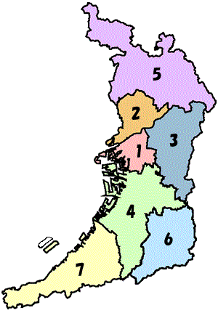

１の地域： 大阪市中心部の地域
２の地域： 大阪市北部及びその周辺地域
３の地域： 東大阪地域
４の地域： 堺市及びその周辺地域
５の地域： 北大阪地域
６の地域： 南河内地域
７の地域： 泉南地域

図１－１－２ 発令地域区分

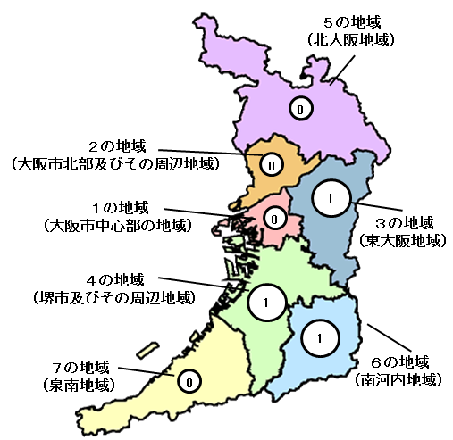
図１－１－３注意報発令回数（地域別）
（○の中の数字が発令回数）

表１－１－２ 地域別、発令回数及び延べ発令時間の推移(10年間)

１の地域： 大阪市中心部の地域 ５の地域： 北大阪地域
２の地域： 大阪市北部及びその周辺地域 ６の地域： 南河内地域
３の地域： 東大阪地域 ７の地域： 泉南地域
４の地域： 堺市及びその周辺地域

表１－１－３ 発令延時間、発令回数等の経年変化(1971年度～2017年度)

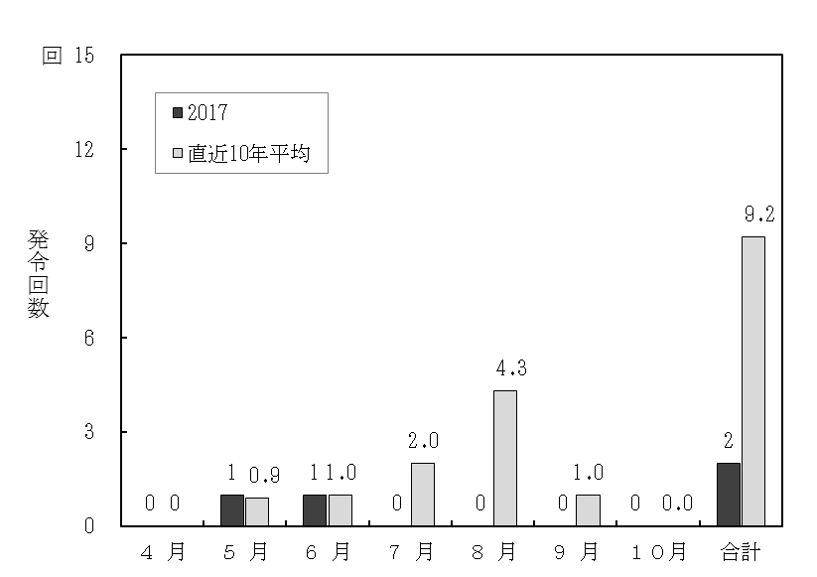

図１－１－４ 月別光化学スモッグ予報発令の推移

表１－１－４ 月別光化学スモッグ予報発令回数の推移（10年間）

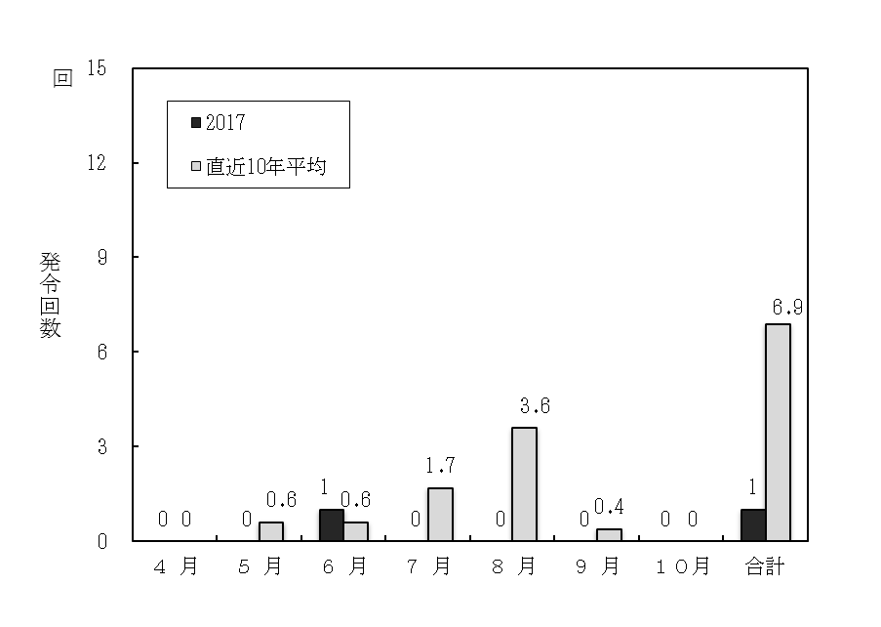

図１－１－５ 月別光化学スモッグ注意報発令の推移

表１－１－５ 月別光化学スモッグ注意報発令回数の推移（10年間）

大阪管区気象台による光化学スモッグ気象情報は、５回（前年度１８回）発表されました。
(表１－１－６)
表１－１－６ 光化学スモッグ気象情報の発表状況

（２）被害の訴えの状況
2017年度における光化学スモッグによると思われる被害の訴えの届出は0件（0人）でした。
被害の届出件数は、1971年度に初めて被害の訴えがあって以来、1973年度をピークに減少して
おり（表１－１－３参照）、2015年以降は0件となっています（図１－１－６）。

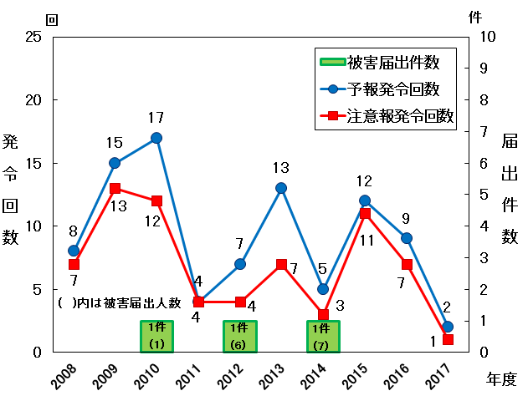

図１－１－６ 被害届出件数の推移

（３）全国における緊急時発令等の状況
2017年度の全国の注意報等の発令状況は、発令都道府県数が18都府県、発令延日数は87日で、
前年(16都府県46日)と比べて、いずれも増加しました。（表１－１－７）
都道府県別の注意報発令延日数は、埼玉県及び千葉県が15日で最も多く、次いで群馬県が11
日でした。月別にみると5月の30日が最も多く、次いで7月の29日でした。
全国の光化学スモッグによると思われる被害の届出は、５県で合計20人であり（表１－１－
８）、前年の２県で46人に比べて26人減少しました。

表１－１－７ 都道府県別・月別光化学スモッグ注意報等の発令状況

表１－１－８ 都道府県別・日別の被害届出状況

２ 光化学オキシダントによる大気汚染状況と気象の概況
（１）光化学オキシダントによる大気汚染状況
過去10年間における光化学オキシダント高濃度日数（光化学オキシダントの日最高濃度が
0.12ppm以上の日数）の推移をみると、2017年度の高濃度日数は２日間で、前年度（11日間）よ
り大きく減少し、過去10年間と比べても少ない日数でした（図１－２－１）。
光化学オキシダントの最高濃度は0.140ppmで、６月23日に６の地域（南河内地域）の富田林
市役所局で記録しました（表１－２－１）。また、最高濃度について過去10年の推移をみると、
2013年度までは緩やかな減少傾向を示していますが、その後2015年度まで増加し2016年度以降
は下降しています。2017年度は過去10年間の平均濃度より低くなりました。
0.12ppm以上であった日数は５月及び６月にそれぞれ１回となり、地域別では６（南河内地域）
が２回で最も多くなりました（表１－２－２）。
光化学オキシダントを測定する全測定局において、日最高濃度が0.12ppm以上であった日数を
みると、６の地域（南河内地域）の富田林市役所局が２日間で最も多くなりました（図１－２－
２ ※測定局の名称は、図２－１－１オキシダント測定地点一覧参照）。

図１－２－１ 光化学オキシダント最高濃度及び高濃度日数の推移
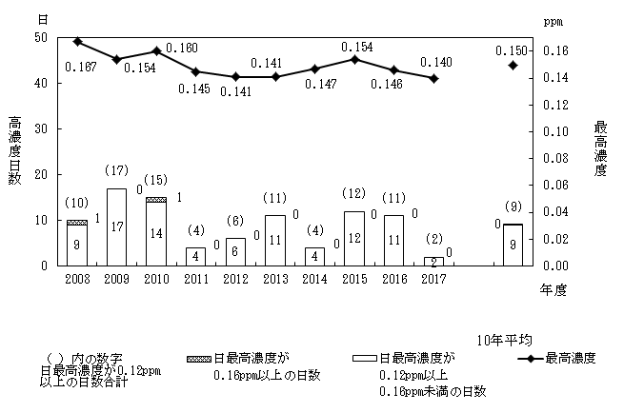

表１－２－１ 光化学オキシダント最高濃度の推移

表１－２－２ 光化学オキシダント日最高濃度が0.12ppm以上であった日数（2017年度）

１の地域： 大阪市中心部の地域 ５の地域： 北大阪地域
２の地域： 大阪市北部及びその周辺地域 ６の地域： 南河内地域
３の地域： 東大阪地域 ７の地域： 泉南地域
４の地域： 堺市及びその周辺地域
地

表１－２－３ 光化学オキシダント日最高濃度が0.12ppm以上であった日数の推移

（１）月別

（２）地域別

１の地域： 大阪市中心部の地域 ５の地域： 北大阪地域
２の地域： 大阪市北部及びその周辺地域 ６の地域： 南河内地域
３の地域： 東大阪地域 ７の地域： 泉南地域
４の地域： 堺市及びその周辺地域

０日

１日

２日

図１－２－２ 各測定局における光化学オキシダントの日最高濃度が0.12ppm以上であった日数
また、各局における光化学オキシダントの昼間の濃度が環境基準値（0.06ppm）を超えた日数の全
局平均の推移をみると、1982年から2010年まで増加傾向を示し、その後は横ばいとなっています。
2017年度は、予報及び注意報の発令回数は少なかったものの86日となり、全測定局で環境基準※を
達成していません（図１－２－３）。
なお、光化学オキシダントの要因物質である非メタン炭化水素は、過去10年間の濃度の推移をみる
と、2014年度まで低下傾向を示し、その後は横ばいに推移しています（図１－２－４）。
※光化学オキシダントの環境基準：1時間値が0.06ppm以下であること
図１－２－３ 光化学オキシダントの昼間の１時間値が0.06ppmを超えた日数の全局平均の推移

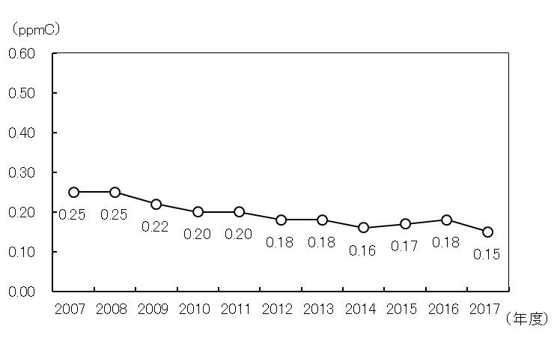
図１－２－４ 非メタン炭化水素濃度の推移
（午前６時から午前９時までの年平均濃度）

（２）気象の概況
１) 平年値との比較
４月～10月の気象項目について平年値と比較すると、日最高気温の月平均値は、5月から8月まで平年並みかやや高く、9月以降はやや低めでした。日最高気温の旬平均値は、4月中旬から7月中旬まで平年並みかやや高く、8月は平年並みで、9月以降は平年並みかやや低くなりました。猛暑日（最高気温が35℃以上の日）は15日（前年度は26日）でした。総日照時間は４月から７月まで平年より多く、８月及び９月は平年並みで10月はかなり少なくなりました。日降水量が1㎜以上の日数は、４月から９月まで平年より少なくなりましたが10月は台風の影響を受け、かなり多くなりました 。平均雲量は、6月まで平年より少なくなりましたが、7月からは多くなりました(表１－２－４及び図１－２－５)。
表１－２―４ 気象項目の平年値との比較

図１－２－５ 日最高気温と日照時間の平年との比較（気象庁資料より）
２）各月の概況 大阪管区気象台ホームページ「大阪府の気象」を引用しました。

〔４月〕全般に晴れの日が多くなりましたが、中旬には、低気圧や前線の影響で大雨となった日がありました。平均気温は高く、降水量は平年並、日照時間は多くなりました。

〔５月〕全般に晴れの日が多くなりましたが、中旬には、低気圧や前線の影響で大雨となった日がありました。平均気温はかなり高く、降水量は少なく、日照時間はかなり多くなりました。

〔６月〕全般に晴れの日が多くなりましたが、上旬は気圧の谷や湿った空気の影響で雨となった日がありました。また、下旬は低気圧や梅雨前線の影響で雨の日が多く、大雨となった日がありました。平均気温は低く、降水量は平年並、日照時間はかなり多くなりました。

〔７月〕上旬から中旬にかけて晴れた日が多くなりましたが、下旬は曇りの日が多く、また、大気の状態が不安定となり、雷雨となった日がありました。平均気温は高く、降水量はかなり少なく、日照時間は平年並みでした。

〔８月〕全般に晴れの日が多くなりましたが、7日は台風第5号の影響で大雨となり、中旬から下旬にかけては、大気の状態が不安定となって、雷を伴い大雨となった所がありました。平均気温と日照時間は平年並み、降水量は多くなりました。

〔９月〕中旬は台風18号などの影響で曇りや雨の日が多くなりましたが、上旬と下旬は晴れの日が多くなりました。平均気温は低く、降水量と日照時間は平年並みとなりました。

〔10 月〕上旬は、低気圧や前線の影響で雨となった日と、高気圧に覆われて晴れた日が交互に繰り返しました。中旬から下旬は、前線や湿った空気の影響で、曇りや雨の日が多くなりました。なお、下旬は台風や前線の影響で大雨となった日があり、暴風となった所もありました。平均気温は低く、降水量はかなり多く、日照時間はかなり少なくなりました。

〔参考〕光化学オキシダントによる日別汚染状況（４月～10月）

〔４月〕

〔５月〕

〔６月〕

〔７月〕

〔８月〕

〔９月〕

〔１０月〕

（注１） 光化学オキシダント濃度単位には ppb を使用（ 1 ppb = 0.001 ppm）
（注２） 「緊急時等発令状況」欄には当日に発令された光化学スモッグ予報・注意報の号数を記載。

(３）今年度の発令の特徴
大阪府域における今年度の光化学スモッグ注意報の発令状況は、同発令業務を開始した昭和46年以降最も少ない1回となりました。
注意報の発令は、平成29年6月23日（金曜日）に、東大阪地域（３の地域）、堺市及びその周辺の地域（４の地域）及び南河内地域（６の地域）で光化学スモッグ注意報第1号を発令し、南河内地域（6の地域）にある富田林市役所で同年度の最高濃度となる0.140ppmを観測しました。
１）気象条件の特徴
6月は平年に比べて太平洋高気圧の北への張り出しが弱く、梅雨前線は平年より南にあったため、近畿地方は前線の影響を受けにくくなり、気温は高く日照時間も多くなりました。
7月は太平洋高気圧の北への張り出しが強く、梅雨前線は平年よりも北にあったため、近畿地方は梅雨前線の影響を受けにくくなりましたが、前線の南側のため湿った空気と強い日射の影響を受けやすくなり雨は少ないものの雲の多い不安定な天気となりました。
また、8月は、オホーツク海高気圧の強まりで日本海の南部に前線が停滞しやすくなり、この前線の南側にある近畿地方は、7月と同様に不安定な天気となりました。

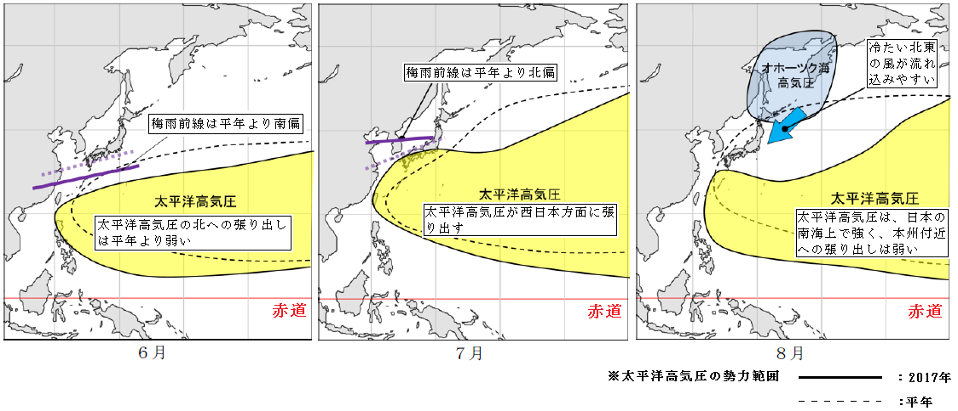
図１－２－５ ６月～８月の気圧配置の模式図
（気象庁「平成29年の梅雨入り・明けと梅雨の時期の特徴について」より引用）

大阪管区気象台（大阪）の観測値では、日最高気温、全天日射量及び日照時間が平年並みかやや高くなりましたが、雲量^{※１}は6月まで少なく7月以降は多くなりました。
また平均風速は平年並みとなり、1㎜以上降雨日数は平年を大きく下回りました。

表１－２－５ 大阪管区気象台（大阪）の平成２９年度観測地と平年値

２) 雲量と光化学オキシダント濃度との関係
大阪府におけるオキシダント濃度が80ppb以上の旬別の局数は、6月まで概ね100～200局でしたが、7月以降は概ね50局と少なくなりました。
一方、雲量(旬平均値)は、6月まで平年より少なくなりましたが、7月から平年より多くなりました。
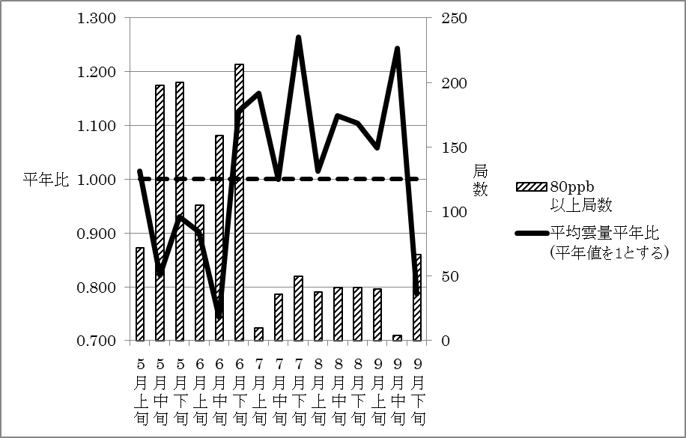
図１－２－６ ８０ppb以上の局数と平均雲量の平年値

オキシダント最高濃度と雲量の関係について月ごとの時刻平均値で見たところ、雲量は6月まで全時刻で平年よりも少なくなりましたが、7月は全時刻で多くなり、8月は午前が多く午後は少なくなりました。
一方、オキシダント最高濃度は、6月まで全時刻で平年並みでしたが、7月以降は全時刻で低い傾向となりました。
オキシダントは気温が高く、日射量が多く、また、風が弱い気象条件の日に発生しやすくなります。
7月以降は、近畿地方の北に停滞する前線の影響で平年よりも雲が多い不安定な気象状態となり、日照時間及び日射量が平年並みであったものの、一日を通して日射が安定して継続するものではなかったと考えられます。このため、日射により連鎖的に生成が進行するオキシダントの濃度上昇が抑制され、発令レベルまで達しなかったものと考えられます。

図１－２－７ 最高濃度と雲量の時刻平均値
３）オキシダント発令の状況
予報第1号を発令した5月21日、注意報第1号を発令した6月23日、及び注意報第1号発令日と類似する気圧配置でオキシダント濃度が発令レベルまで達しなかった8月27日の状況は以下のとおりです。
○ 5月21日（日）
太平洋高気圧に覆われ、全国的に晴れて187地点で真夏日、群馬県で今年初の猛暑日を記録しました。
大阪では、9時のエマグラム^{※２}で、950hPa高度^{※３}以下で強い逆転層があり、風は弱く、上層にかけて弱い下降気流場のため、汚染物質が蓄積しやすい気象状態であったと考えられます。
また、雲量は9時、12時及び15時とも10となりましたが、700hPa高度以下では湿域はなく日照時間も多かったため、上層に薄雲が広がる状況であったと考えられます。
気象台は、光化学スモッグは発生しやすい気象条件であるとして光化学スモッグ気象情報第2号を発表しました。
当日は、気圧配置により西寄りの風が卓越したため高濃度の原因となる風の収束域はありませんでしたが、風が弱かったため52局で80ppbを超える濃度となり、日最高濃度は14時に富田林市役所局で120ppbとなりました（光化学スモッグ予報第1号発令）。
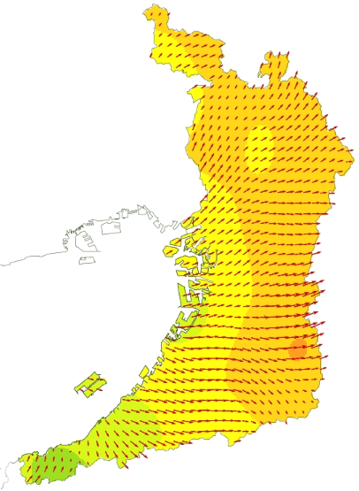
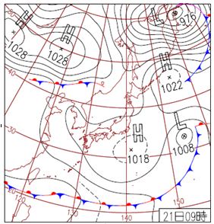

図１－２－８
天気図(9時) 大阪のエマグラム(9時・15時) 濃度分布及び風の流線(14時)
- 6月23日（金）
日本海に中心をもつ高気圧に覆われ、天気は概ね晴れで内陸では真夏日となりました。
大阪では、9時のエマグラムで、風は北東寄りとなり逆転層はありませんでしたが、9時、15時ともに上空にわたって下降気流に覆われました。
また雲量は、9時及び15時とも7でしたが、エマグラムからは上層雲主体で下層雲はなかったと考えられ、当日の日照時間も多くなりました。
午後は、陸域での昇温により海風が吹き、日本海の高気圧による北東寄りの風との間で収束域が形成されたため、10局で濃度が120ppbを超え、最高濃度は15時に富田林市役所で140ppbとなりました（光化学スモッグ予報第2号及び注意報第1号）。
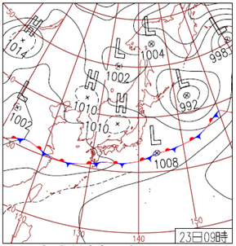

図１－２－９
天気図(9時) 大阪のエマグラム(9時・15時) 濃度分布及び風の流線(15時)
○8月27日（月）
日本海に中心をもつ高気圧に覆われ、天気は全国的に晴れとなりましたが、日本の南岸に前線が停滞し天気は不安定となりました。
大阪では、天気は晴れで、9時のエマグラムでは、風は北東寄で気温は上空にわたって概ね等温となり、上層にかけて下降気流場であったことから汚染物質が蓄積しやすい気象条件であったと考えられます。
雲量は、9時が5で15時は10に増加しました。これは、エマグラムから午前が下層雲主体の
薄雲に覆われ、午後に日本の南の停滞前線がやや北上したことから、天気が不安定となり全天
が下層雲に覆われたためと考えられます。
午後は、陸域での昇温により海風が吹き、日本海の高気圧による北東寄りの風との間で収束域が形成されたためオキシダント濃度は上昇しましたが、前記の下層雲主体となる雲量の増加により日射が弱まりオキシダントの濃度の増加は抑えられたため、最高濃度は17時に三日市公民館での102ppbに止まりました（予報・注意報の発令はなし）。
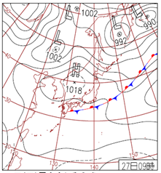

図１－２－１０
天気図(9時） 大阪のエマグラム(9時・15時） 濃度分布及び風の流線(17時)

※１ 雲 量：全天空に対する雲に覆われた部分の割合で、0から10の整数で示されます。雲量と天気の関係は、「快晴」が0～1、「晴」が2～8、「曇」が9～10となりますが、9以上であっても上層雲が主体の場合は「薄曇」となります。

※２ エマグラム：Emagram 横軸に気温、縦軸に気圧を対数目盛でとったグラフ上に、ある地点の上空の気圧と気温及び露点温度の関係をプロットしたものです。図の「大阪のエマグラム」は、大阪府が大阪管区気象台から提供された大気汚染気象通報（大阪における気温、露点、風向、風速、上昇流の高度別（500～1013ｈPa）の予測計算値）により作成したものです。
実線は気温、鎖線は露点温度でこの温度差が小さいほど湿度が高いことを示します。また、矢羽根は風向・風速を示し、上下方向の矢印は上昇流または下降流を示します（下図参照）。
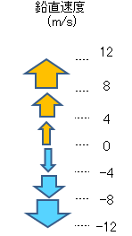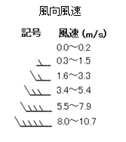

※３ 950hPa高度：高度と気圧の関係については、国連の下部機関である国際民間航空機関が定め国際標準大気でのモデル式があり、実際の大気の状態に応じて補正されます。
目安は、700hPaが3000ｍ、850hPaが1500ｍ、900hPaが1000ｍ、950hPaが500ｍ、1013hPaが0ｍとなります。

３ 光化学スモッグに関する調査研究
2017年度の光化学スモッグに関する調査研究の実施状況は、表１－３－１のとおりです。

表１－３－１ 光化学スモッグに関する調査研究の実施状況

種 類 | テーマ | 目 的 | 概要 | 担当室･所
大気汚染物質移流機構解明調査 | 反応性大気汚染に関する研究 | PM2.5と光化学オキシダントの汚染機構(発生、生成、移流)の解明と、PM2.5発生源寄与評価を行う。 | 汚染物質などの広域的な移流の影響を数値的に把握するため、化学輸送モデルによる広域シミュレーションおよび成分分析データを用いたレセプターモデルによる発生源の推定を行った。  光化学オキシダント生成反応に寄与するとされる植物由来VOCの挙動を検討するために、数種の植物についてVOCの放出特性の把握を行った。 | 地方独立行政法人大阪府立環境農林水産総合研究所
農作物の影響調査 | 現地調査 | 大気汚染により農作物に障害が発生した際、原因を明らかにする。 | 大気汚染による農作物被害が発生した際、農と緑の総合事務所等により被害の特徴、発生条件等の調査を行うこととしており、2017年度は、同被害の発生がなかった。 | 環境農林水産部  農政室
第２編 光化学スモッグ対処体制

オキシダントに係る緊急時（以下「オキシダント緊急時」という。）に該当する汚染の状況は法第
23条（施行令第11条・別表第５）及び条例第46条（条例施行規則第19条）に定められ、それぞれの状況に応じてとるべき措置について規定されていますが、大阪府では条例第45条において、光化学オキシダントによる「大気の汚染が著しくなるおそれがあると認めるとき」についても予報の発令その他の措置等を規定しています。
これらのオキシダント緊急時等（緊急時及び緊急時になるおそれがあると認めるとき）に関する大気汚染状況の監視、発令・解除、周知及び発生源における措置等の詳細については、法第22・23条及び条例第44～46条の各規定に基づく要綱、要領並びに細目により定められています。また、オキシダント緊急時等の対応については、要綱の実施に関する事務を円滑に行うための「大阪府大気汚染緊急時対策連絡協議会」、発令時における被害の訴えの把握等についての連絡を緊密にするための「光化学スモッグ対策連絡本部」及び光化学スモッグに関する調査を実施するための「光化学スモッグ調査班」により実施しています。その概要は以下のとおりです。
【根拠法令等】
 | 大阪府大気汚染緊急時対策連絡協議会 | 要綱11、要領15
 | 光化学スモッグ対策連絡本部 | 要領13、細目6
 | 光化学スモッグ調査班 | 要領14、細目8
（注）以下のとおり略記
法：大気汚染防止法
施行令：大気汚染防止法施行令
条例：大阪府生活環境の保全等に関する条例
条例施行規則：大阪府生活環境の保全等に関する条例施行規則
要綱：大阪府大気汚染緊急時対策実施要綱
要領：オキシダント緊急時（光化学スモッグ）対策実施要領
細目：オキシダント緊急時（光化学スモッグ）対策実施細目

１ 常時監視測定網
緊急時の発令に係る測定点（図２－１－１ 2017年4月時点で56地点）で光化学オキシダント濃度の常時監視を行い、その結果等に基づき、環境管理室環境保全課環境監視グループにおいてオキシダント緊急時等の発令及び解除を行いました。なお、各測定点における光化学オキシダント等の汚染物質濃度や風向風速などの気象データは、テレメータや市所管監視システムからのデータ転送により、毎時、環境管理室環境保全課環境監視グループに収集しています。

【根拠法令等】
常時監視 | 法22、条例44、要領4、細目1
オキシダント緊急時に係る測定点 | 要領4

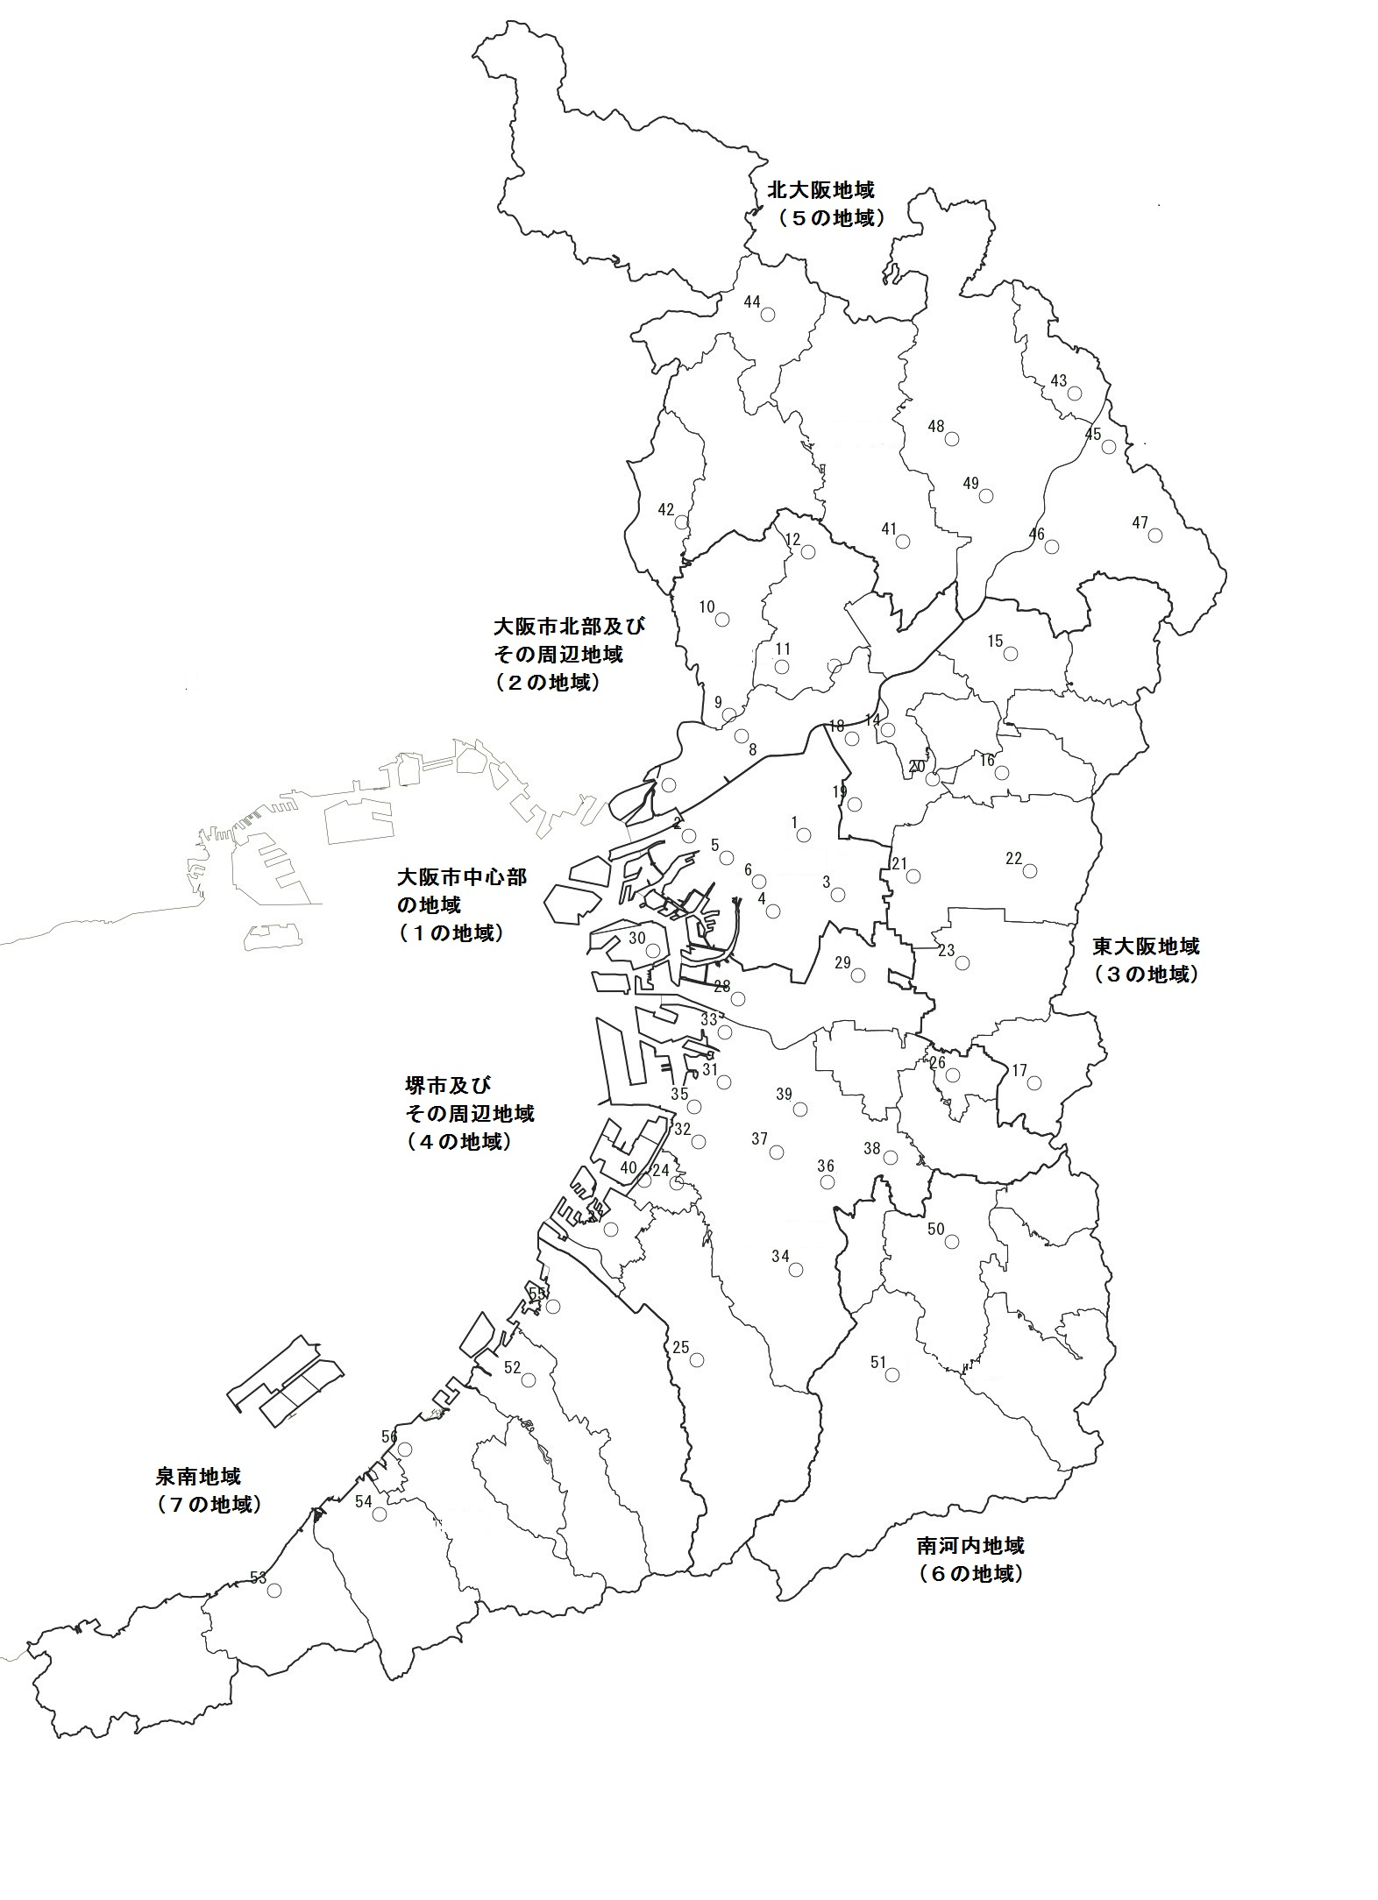

図２－１－１ 光化学オキシダント濃度測定点及び発令に関する地域の区分

2017年4月現在
２ オキシダント緊急時等の発令基準及び発令地域
オキシダント緊急時等の発令は、汚染状況等により、「予報」、「注意報」、「警報」及び「重大緊急警報」の４段階に区分し、大阪府内を７地域に区分して地域ごとに行っています。これらの発令及び解除の基準は表２－２－１、発令地域区分は図２－１－１及び表２－２－２のとおりです。

【根拠法令等】
 | オキシダント緊急時等の 区分、発令根拠、発令基準 | 予報 | 条例45、要綱2,6 、要領2,5
 | オキシダント緊急時等の 区分、発令根拠、発令基準 | 注意報 | 法23-1、令11-1、要綱2,7 、要領2,5
 | オキシダント緊急時等の 区分、発令根拠、発令基準 | 警報 | 条例46-1、条例規則19-1、要綱2,7 、要領2,5
 | オキシダント緊急時等の 区分、発令根拠、発令基準 | 重大緊急警報 | 法23-2、令11-2、要綱2,7 、要領2,5
 | 緊急時等の解除 |  | 要綱8 、要領6
 | 発令地域区分 |  | 要領3

表２－２－１ オキシダント緊急時等の発令・解除基準
 | 発令区分 | 発令基準 | 解除基準
 | 光化学スモッグ予報  （予報） | 当該地域の測定点のうち１点以上の  オキシダント濃度が0.08ppm以上  である大気の汚染の状態になった場  合で、かつ、気象条件からみて注意  報の発令に至ると認めるとき。 | 大気の汚染の状態が回復したと  き、又は気象条件からみて当該  大気の汚染の状態が回復すると  認めるとき。
 | 光化学スモッグ注意報  （注意報） | 当該地域の測定点のうち１点以上の  オキシダント濃度が0.12ppm以上  である大気の汚染の状態になった場  合で、かつ、気象条件からみて当該  大気の汚染の状態が継続すると認め  るとき。 | 大気の汚染の状態が回復したと  き、又は気象条件からみて当該  大気の汚染の状態が回復すると  認めるとき。なお、この解除は  予報の解除を含むものとする。
 | 光化学スモッグ警報  （警報） | 当該地域の測定点のうち１点以上の  オキシダント濃度が0.24ppm以上  である大気の汚染の状態になった場  合で、かつ、気象条件からみて当該  大気の汚染の状態が継続すると認め  るとき。 | 大気の汚染の状態が回復したと  き、又は気象条件からみて当該  大気の汚染の状態が回復すると  認めるとき。
 | 光化学スモッグ  重大緊急警報  （重大緊急警報） | 当該地域の測定点のうち１点以上の  オキシダント濃度が0.40ppm以上  である大気の汚染の状態になった場  合で、かつ、気象条件からみて当該  大気の汚染の状態が継続すると認め  とき。 | 大気の汚染の状態が回復したと  き、又は気象条件からみて当該  大気の汚染の状態が回復すると  認めるとき。

表２－２－２ オキシダント緊急時等の発令地域区分
地域の区分 |  | 市 区 町 村
略称 | 名 称 | 市 区 町 村
１の  地域 | 大阪市中心部の地域 | 大阪市北区、都島区、福島区、此花区、中央区、西区、港区、大正区、天王寺区、浪速区、東成区、生野区、阿倍野区及び西成区
２の  地域 | 大阪市北部及び  その周辺地域 | 大阪市西淀川区、淀川区及び東淀川区並びに豊中市、吹田市及び摂津市
３の  地域 | 東大阪地域 | 大阪市旭区、城東区及び鶴見区並びに守口市、八尾市、寝屋川市、  大東市、柏原市、門真市、東大阪市、四條畷市及び交野市
４の  地域 | 堺市及びその  周辺地域 | 大阪市住之江区、住吉区、東住吉区及び平野区並びに堺市、泉大津市、松原市、和泉市、羽曳野市、高石市、藤井寺市及び忠岡町
５の  地域 | 北大阪地域 | 池田市、高槻市、枚方市、茨木市、箕面市、島本町、豊能町及び能勢町
６の  地域 | 南河内地域 | 富田林市、河内長野市、大阪狭山市、太子町、河南町及び  千早赤阪村
７の  地域 | 泉南地域 | 岸和田市、貝塚市、泉佐野市、泉南市、阪南市、熊取町、田尻町及び岬町

〔参考〕オキシダント緊急時等の発令基準等の推移（1971年度～）
項目  区分 | 実施期間 | 発 令 形 式
項目  区分 | 実施期間 | 発 令 方 法 | 発令区分＝  発令基準値 | 発令地域区分
光化学スモ  ッグ暫定対  策実施要綱 | 1970.7.27  ～  1971.6.9 | １測定点のオキシダント濃度が基準に達したときに発令 | 予 報＝0.10ppm  注意報＝0.30ppm | 府内全域
光化学スモ  ッグ暫定対  策実施要綱 | 1971.6.10  ～  1971.8.31 | 各地域ごとに２以上の測定点  のオキシダント濃度が基準に達したとき当該地域に発令 | 注意報＝0.15ppm  警 報＝0.30ppm | ３地域に区分  Ａ淀川以北  Ｂ淀川と大和川  の間  Ｃ大和川以南
光化学スモ  ッグ暫定対  策実施要綱 | 1971.9.1  ～  1972.5.31 | 各地域ごとに１測定点のオ  キシダント濃度が基準に達  したとき当該地域に発令 | 予 報＝0.10ppm  注意報＝0.15ppm  警 報＝0.30ppm | ３地域に区分  Ａ淀川以北  Ｂ淀川と大和川  の間  Ｃ大和川以南
オキシダン  ト緊急時(光化学スモッグ）対策  実施要領 | 1972.6.1  ～  1978.3.31 | 各地域ごとに１基準測定点  のオキシダント濃度が基準に達したとき、気象条件等  を考慮して当該地域に発令 | 予 報＝0.10ppm  注意報＝0.15ppm  警 報＝0.30ppm  重大緊＝0.50ppm  急警報 | ７地域に区分  (1)大阪市中心部  (2)大阪市北部及びその周辺  (3)東大阪  (4)堺市及びその  周辺  (5)北大阪  (6)南河内  (7)泉南
オキシダン  ト緊急時(光化学スモッグ）対策  実施要領 | 1978.4.1  ～  1994.10.31 | 各地域ごとに１基準測定点  のオキシダント濃度が基準に達したとき、気象条件等  を考慮して当該地域に発令 | 予 報＝0.08ppm  注意報＝0.12ppm  警 報＝0.24ppm  重大緊急警報＝0.40ppm
オキシダン  ト緊急時(光化学スモッグ）対策  実施要領 | 1994.11.1  ～ | 各地域ごとに１点以上の測定点のオキシダント濃度が基準  に達したとき、気象条件等を  考慮して当該地域に発令 | 予 報＝0.08ppm  注意報＝0.12ppm  警 報＝0.24ppm  重大緊急警報＝0.40ppm
３ 緊急時等における通報連絡体制
オキシダント緊急時等が発令された際には、法第23条及び条例第45・46条に基づき、その事態を一般に周知させることとなっています。その方法等の詳細については、解除の方法等とあわせて要綱、要領及び細目により定められており、その概要は以下のとおりです。
（１）大阪管区気象台からの気象情報の通報等
大気汚染状況の予測を的確に行うために、大阪管区気象台長は気象の観測を行い、大気の汚染が著しくなるおそれがあると認められるときは、要綱第５条に基づきその旨を大阪府知事に通報することになっています。光化学スモッグに関する大阪府と大阪管区気象台との相互の通報内容は表２－３－１のとおりです。
また、環境管理室環境保全課環境監視グループは、大阪管区気象台からの通報及び送られた各種気象資料の整理、常時監視資料による毎時の地上風分布図の作成、インターネットによる天気図の受信等を行い、オキシダント緊急時等の発令に役立てています。

【根拠法令等】
大気汚染気象の通報等 | 要綱5

表２－３－１ 大阪府と大阪管区気象台の相互通報内容

大阪府から気象台への通報内容 | 気象台から大阪府への通報内容
・予報、注意報等の発令、解除  ・光化学オキシダント濃度（日報）  ・大気汚染物質濃度（時報） | ・光化学スモッグ気象情報  （当日に光化学オキシダントによる高濃度汚染（光化学スモッグ注意報発令基準以上）が発生しやすい気象状態になることが予想されたとき、午前10時すぎに大阪管区気象台が通報）  ・大気汚染気象予報（大気汚染気象ポテンシャル、  大気汚染気象概況、天気予報及び気象関連資料）  大気汚染気象ポテンシャルは、以下の３段階に分けられ、午前10時すぎに当日分、午後４時すぎに翌日分を大阪管区気象台が通報  ［０］：光化学スモッグが発生しにくい  ［１］：光化学スモッグが発生しやすい  ［２］：光化学スモッグが非常に発生しやすい  ・高層資料（電計予測資料・エマグラム）

（２）緊急時等の通報連絡体制
オキシダント緊急時等の際には、法第23条及び条例第45・46条に基づき、その事態を一般に周知させることとなっています。大阪府におけるオキシダント緊急時等の発令・解除及び光化学スモッグ気象情報の通報連絡経路は図２－３－１のとおりです。
緊急時における発令情報等は、環境管理室環境保全課環境監視グループの緊急時発令システムから府内各市町村、府関係機関にファクシミリ及びメールにより同時通報しています。市町村等は、所管の学校及びそれぞれの関係機関に連絡し、連絡を受けた各機関では、広報板や旗の掲出等により、オキシダント緊急時等の発令状況の一般への周知及び要領第７条に定める周知事項（表２－３－２）の徹底に努めています。
緊急時対象工場（後述）に対しては環境管理室環境保全課環境監視グループからファクシミリにより通報しています。また、自動車の使用者及び運転者に対しては、日本道路交通情報センター等を通じ、運行の自主的制限の要請を行っています。

【根拠法令等】
オキシダント緊急時等の  発令・解除の一般への周知 | 法23-1、条例45・46、要綱9  要領7 、細目1
光化学スモッグ気象情報の周知 | 要領8 、細目1
オキシダント緊急時等の旗の色 | 細目1

図２－３－１ オキシダント緊急時等の発令通報体制
図２－３－１ オキシダント緊急時等の発令通報体制

「大阪府 大気汚染常時監視のページ」や報道機関を通じて、また、光化学発令情報メールや防災情報メールにより府民への周知に努めています。光化学発令情報メールは、光化学スモッグ注意報等の発令状況を希望するメールアドレス（パソコン及び携帯電話）に直接送信するもので、2012年３月の大気汚染常時監視システムの更新に伴い、新たに登録を開始し、メール配信登録者数は2017年４月末で約5,300名です。防災情報メール(「光化学スモッグ」以外含む)の配信登録者数は2017年9月末で約167,700名です。ホームページで掲載している発令状況画面の一例は、図２－３－２に示すとおりです。
また、オキシダント緊急時等の発令がなされた場合における公立学校のとるべき措置については、府教育委員会から表２－３－３のように示されています。私立学校についても、とるべき措置について教育庁私学課が指導しています。

表２－３－２ 予報等の発令時における周知事項及び周知方法
区分 | 周 知 事 項 | 周 知 方 法
予  報 | １ 注意報に備えてテレビ、ラジオの報道等に注意すること。  ２ 屋外での特に過激な運動は避けること。  ３ 目やのどなどに刺激を感じた人は、洗眼、うがいをすると  ともに、最寄りの保健所又は市町村に連絡すること。 | ・ホームページ  「緑色」表示  ・旗、標識板の掲示  ・電子メール
注  意  報 | １ 屋外になるべく出ないこと。  ２ 学校、幼稚園、保育所などにおいては、できるだけ屋外の  運動を避け屋内に入ること。  ３ 目やのどなどに刺激を感じた人は、洗眼、うがいをすると  ともに、最寄りの保健所又は市町村に連絡すること。 | ・ホームページ  「黄色」表示  ・旗、標識板の掲示  ・電子メール
警  報 | １ 屋外になるべく出ないこと。  ２ 学校、幼稚園、保育所などにおいては、屋外の運動をやめ  て屋内に入り、窓を閉鎖するなどの措置をとること。  ３ 目やのどなどに刺激を感じた人は、洗眼、うがいをすると  ともに、最寄りの保健所又は市町村に連絡すること。 | ・ホームページ  「だいだい色」表示  ・旗、標識板の掲示  ・電子メール
重  大  緊  急  警  報 | １ 屋外に出ないこと。  ２ 学校、幼稚園、保育所などにおいては、警報と同じ措置を  とっていることの再確認を行うこと。  ３ 目やのどなどに刺激を感じた人は、洗眼、うがいをすると  ともに、最寄りの保健所又は市町村に連絡すること。 | ・ホームページ  「えんじ色」表示  ・旗、標識板の掲示  ・電子メール

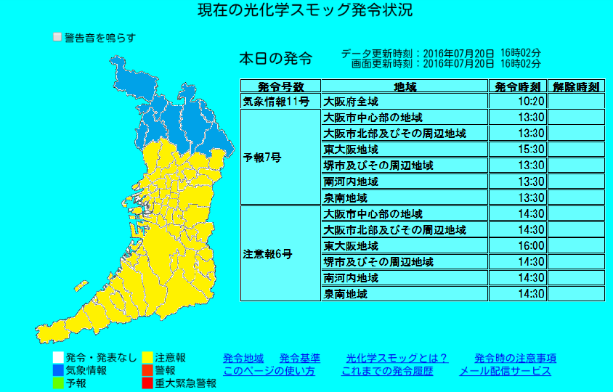

図２－３－２ オキシダント緊急時におけるホームページでの周知例

表２－３－３ オキシダント緊急時等の公立学校における措置
（1972年5月29日付 府教育委員会保健体育課第 399号通知資料）
区 分 | 措 置 | 旗及び標識板の掲示
１ 予報の時 | (1) 一般的な注意  ① 症状の有無を点検すること。  ② 病弱な者及び当日身体の調子の悪い者は屋内に  入れること。  ③ 屋外での過激な運動を避けること。 | ・「緑色」の旗  ・標識板
１ 予報の時 | (2) 症状の訴えがあった時  ① 症状を訴えた者があれば直ちに屋内に入れると  ともに、所轄の保健所及び府教委保健体育課あて  連絡すること。  ② うがい、洗眼をさせること。 | ・「緑色」の旗  ・標識板
２ 注意報の時 | - 症状の有無を点検すること。  - 病弱な者及び当日身体の調子の悪い者は屋内に入れ  ること。  - 屋外での過激な運動を避けること。  - 症状を訴えた者があれば直ちに屋内に入れると  ともに、所轄の保健所及び府教委保健体育課あて  連絡すること。  ⑤うがい、洗眼をさせること。 | ・「黄色」の旗  ・標識板
３ 警報及び重  大緊急警報  の時 | ① 屋外の運動をやめて屋内に入れること。  （うがい、洗眼をさせること）  ② 症状を訴えた者があれば、直ちに所轄の保健所  及び府教育長保健体育課あて連絡すること。 | （警報）  ・「だいだい色」の旗  ・標識板  （重大緊急警報）  ・「えんじ色」の旗  ・標識板
４ 緊急時等における発生源対策
（１）固定発生源対策
オキシダント緊急時等には、緊急時対象工場（表２－４－１） に対して、法第23条及び条例第45・46条等に基づき、要領・細目に定める措置（表２－４－２）を求めることにより、光化学スモッグの原因物質の一つである窒素酸化物及び揮発性有機化合物の排出量の削減を図り、当該緊急時等における汚染の悪化の防止とその早期解消を図ることとしています。
緊急時対象工場は、緊急時対象工場の区分に応じて、ばい煙排出者が行う具体的な削減措置（燃料使用量の削減、良質燃料への転換等）に関する計画書を提出することとしています。削減計画の集計結果は表２－４－３のとおりです。また、緊急時対象工場において削減措置を行った場合は、措置内容を記録するとともに、知事から報告を求められた場合は、速やかに報告書を提出することとしています。
なお、緊急時対象工場に対するオキシダント緊急時等の発令及び解除の通報は、環境管理室環境保全課環境監視グループから緊急時発令システム（ファクシミリ）により行っています。

【根拠法令等】
緊急時対象工場への措置 |  | 法23、条例45･46 、要綱10、要領11、細目3
 | 措置に関する計画書・報告書 | 要領12、細目5
発令及び解除の周知 |  | 要領7、細目1

表２－４－１ 緊急時対象工場
一般対象工場 | 燃料及び原料を重油に換算して毎時２kL以上40kL未満を使用する工場・事業場（2017年度は141工場が対象）
特別対象工場 | 燃料及び原料を重油に換算して毎時40kL以上使用する工場・事業場  （2017年度は12工場が対象）
揮発性有機化合物対象工場 | ○大気汚染防止法第17条の４で定める揮発性有機化合物排出施設の届出をしている工場・事業場  ○大阪府生活環境の保全等に関する条例第20条で定める届出工場の設置の届出をしている工場・事業場  （2017年度は61工場が対象）
表２－４－２ 緊急時対象工場に対する緊急時の措置の内容

対象  発令  区分 | 一般対象工場に係る  ばい煙排出者 | 特別対象工場に係る  ばい煙排出者 | 揮発性有機化合物  排出者
予 報 | 操業に当たって原燃料の使用量、排出ガス量又は窒素酸化物排出量が通常値より減少するよう配慮するとともに、注意報の発令に備えて注意報による措置が行える体制をとるよう要請すること。 | 工場又は事業場全体の原燃料の使用量、排出ガス量又は窒素酸化物排出量を通常値の２０％以上削減するよう要請すること。 | 揮発性有機化合物の排出量の減少に配慮するよう要請すること。
注意報 | 工場又は事業場全体の原燃料の使用量、排出ガス量又は窒素酸化物排出量を通常値の２０％以上削減するよう要請し、又は勧告すること。 | 予報に引き続き原燃料の使用量、排出ガス量又は窒素酸化物排出量の減少に徹底を期すとともに、警報の発令に備えて一部操業停止などが行える体制をとるよう要請し、又は勧告すること。 | 揮発性有機化合物の排出量を削減するよう要請し、又は勧告すること。
警 報 | 注意報に引き続き原燃料の使用量、排出ガス量又は窒素酸化物排出量の減少に徹底を期すとともに、重大緊急警報の発令 に備えて一部操業停止などが行える体制をとるよう要請し、又は勧告すること。 | 工場又は事業場全体の原燃料の使用量、排出ガス量又は窒素酸化物排出量を通常値の４０％以上削減するよう要請し、又は勧告すること。 | 注意報に引き続き揮発性有機化合物の排出量の減少に徹底を期すよう要請し、又は勧告すること。
重大緊急警報 | 工場又は事業場全体の原燃料の使用量、排出ガス量又は窒素酸化物排出量を通常値の４０％以上削減するよう命令すること。 | 工場又は事業場全体の原燃料の使用量、排出ガス量又は窒素酸化物排出量を通常値の４０％以上削減するよう命令すること。 | 大防法第２３条第２項に基づき揮発性有機化合物排出施設の使用の制限その他必要な措置をとるべきことを命令すること。
備考
１) 第２欄及び第４欄に掲げる措置は、発令した地域に所在する一般対象工場に係るばい煙排出者及び揮発性有機化合物排出者に対して行うものとする。
２) ばい煙排出者に対する措置の欄に掲げる通常値の算出方法は、細目で定める。
３) 本表に掲げる措置は、予報等の解除又は日の入り時刻のいずれか早い時刻をもって解除する。なお、日の入り時刻とは、大阪管区気象台における日の入り時刻とする。
４) 特別対象工場に対しては、大阪府域のうち当該工場所在地域以外に発令があった場合においても、削減措置を実施するよう要請等を行っている。

表２－４－３ 緊急時対象工場における排出ガス量の削減計画のまとめ

発令地域  区分 | 対象工場数 |  | 通常時排出ガス量 |  | 緊急時排出ガス量（千Nｍ³／時）
発令地域  区分 |  |  | （千Nｍ³／時） | 構成比（％） | 予報 | 注意報 | 警報 | 重大緊急警報
１の地域 | 28 | （ 2） | 1,585 | 9.6 | 1,585 | 1,555 | 1,514 | 1,054
２の地域 | 21 | （ 0） | 835 | 5.0 | 835 | 728 | 728 | 496
３の地域 | 21 | （ 0） | 656 | 4.0 | 656 | 604 | 602 | 360
４の地域 | 41 | （10） | 12,175 | 73.5 | 12,043 | 11,913 | 10,797 | 8,630
５の地域 | 23 | （ 0） | 664 | 4.0 | 664 | 628 | 628 | 367
６の地域 | 3 | （ 0） | 115 | 0.7 | 115 | 108 | 108 | 90
７の地域 | 16 | （ 0） | 539 | 3.2 | 539 | 482 | 482 | 297
計 | 153 | （12） | 16,569 | 100 | 16,437 | 16,018 | 14,859 | 11,293
減少率（％） |  |  | － |  | 0.8 | 3.3 | 10.3 | 31.8
備考
１) 対象工場数欄の（ ）内は特別対象工場数を内数で示している。
２) 窒素酸化物排出量の削減等の措置については排出ガス量に換算している。
３) 通常時から一定の基準以上の窒素酸化物対策を実施している場合は、通常時の対策をもって、緊急時の措置（重大緊急警報に係るものを除く）を実施しているものとみなしている。
４) 端数処理のため、「各項目の合計」と「合計」が合致しない場合がある。

（２）移動発生源対策
光化学オキシダント緊急時等の発令状況等については、日本道路交通情報センター等を通じて自動車の使用者等に周知を図っています。なお、自動車の使用者又は運転者に対する発令時の措置は、要領第11条により、表２－４－４のとおり規定しています。

【根拠法令等】
自動車の使用者等への措置 | 法23、条例45･46 、要綱10、要領11
公安委員会への要請 | 法23-2

表２－４－４ 移動発生源に対する緊急時措置の内容
発令区分 | 対象：自動車の使用者又は運転者
予 報 | 不要不急の自動車を使用しないよう要請すること。
注意報 | 不要不急の自動車を使用しないこと及び発令地域への運行を自粛するよう要請すること。
警 報 | 自動車の使用及び発令地域における運行を避けるよう要請すること。
重大  緊急警報 | 自動車の使用を避けること及び発令地域における運行をしないことを強力に要請すること。  府警察本部が実施する緊急時の交通規制を守るよう強力に要請すること。

（３）事業者の配慮事項
光化学スモッグ気象情報の通報や予報等の発令があった場合についても、要領第９条により、一般の事業者は操業に当たって窒素酸化物、揮発性有機化合物等大気汚染物質の排出を増加しないよう、不要不急の自動車を使用しないことなどについて配慮することと規定しています。
５ 被害の訴えへの対処体制
学校や保健所等又は住民から光化学スモッグによると思われる被害の訴えの届出を受けた関係
機関は、被害を訴えた者に対し適切な処置をとるとともに、速やかに光化学スモッグ対策連絡本部（前述）に連絡することとしています。（図２－５－１）
連絡を受けた光化学スモッグ対策連絡本部では、被害の状況等をとりまとめ、原則として報道機関に情報の提供を行っています。
また、被害等の調査をする必要があると認めた場合には、光化学スモッグ調査班（前述）が関係機関に協力を得ながら、光化学スモッグの原因究明及び光化学スモッグに関する環境調査、医学的調査等に当たることとしています。
各学校では、光化学スモッグによると思われる被害が発生した場合は、「光化学スモッグ被害調査票」に症状を感じた日時、場所、訴え人数等を記入し、被害状況の把握に努めるとともに、手足のしびれ、けいれん、失神などの重い症状の被害が発生した場合は、個々の被害者についての症状を詳細に調査し、「光化学スモッグ被害調査票」により、迅速に所轄の保健所及び府教育委員会事務局教育振興室保健体育課（市町村立学校は当該市町村教育委員会経由、府立学校は直接）に届け出ることとなっています。この場合、後刻文書をもって同様の経路で被害の報告をします。なお、休日のクラブ活動時等に被害の訴えがあった場合は、光化学スモッグ対策連絡本部事務局（環境管理室環境保全課環境監視グループ）に直接電話をすることとなっています。
【根拠法令等】被害の訴え等の措置 細目７

（大阪市、堺市、豊中市、高槻市、東大阪市及び枚方市については、各市の環境担当課にて市保健所及び市教育委員会からの情報を集約し、光化学スモッグ対策連絡本部事務局に連絡。）

図２－５－１ 光化学スモッグによると思われる被害の訴えがあった場合の主な連絡経路
［参考］光化学スモッグ被害調査票（一般用）
様式４
光化学スモッグ被害調査票（一般用）
記入日 平成 年 月 日
記入者
所 属
 | 届  出  者 |  | 氏 名（機関、団体） |  |  | （代表者）
 |  |  | 住 所（所 在 地）
 |  |  | 連 絡 先^{※１} |  |  | （氏名） （電話）
 | 被  害  者 |  | 氏 名 等^{※２} |  |  | 性別( ) 年令（ 才）  職業（学校名・学年)（ ）
 |  |  | 住 所 等 |  |  | （電話）
※１ 連絡先は、状況を把握し、夜間・休日でも連絡可能な者とすること
※２ 集団での被害の場合は、全体の被害者数及び男性、女性の内訳を記入すること
１ 症状を感じた日時及び気象状況
平成 年 月 日 （午前・午後） 時 分～ 時 分
天 候（晴・曇・雨） 風（強・弱・やや有・無風）
２ 症状を感じた場所
(1) 運動場 (2) 体育館 (3) プール (4) 室内（窓：開・閉） (5) 公園、遊び場
(6) 道路上 (7) その他（ ）
３ 症状を感じたときの活動状況
(1) 屋外で運動中（ ） (2) 室内で運動中（ ）
(3) 屋外で作業中（ ） (4) 室内で作業中（ ）
(5) その他（ ）
４ 症状 |  |  |  |  |  |  |  | 男(人) | 女(人) | 処置・経過
 |  | (1) 目がチカチカする（目が痛い）
 |  | (2) せきがでる
 |  | (3) のどがいがらい（のどが痛い）
 |  | (4) はきけがする
 |  | (5) 胸が苦しく息がつまりそうになる
 |  | (6) 胸が痛む
 |  | (7) 頭痛がする
 |  | (8) 手足にしびれ感がある
 |  | (9その他（ ）
 |  | （医師の治療） あり（ 人）・なし （医療機関名）
５ 重症者名とその症状
氏 名 |  |  |  | 年令 | 性別 |  | 職業（学校名・学年） |  |  |  | 症 状
備考

※学校で発生した被害の把握には、学校用の調査票（様式５）を使用すること。

［参考］光化学スモッグ被害調査票（学校用）
様式５
光化学スモッグ被害調査票（学校用）
記入日 年 月 日
記入者
所 属
届出者 |  | 学 校 名 |  |  |  |  |  |  |  |  |  |  |  | 代表者
 |  | 所 在 地 |  |  |  |  |  |  |  |  |  |  |  | 電 話
 |  | 連 絡 者
 |  | 緊急連絡先 |  | （氏名） （電話）
※ 緊急連絡先は、状況を把握し、夜間・休日でも連絡可能な者とすること
被  害  者 |  | 学年  性別 | １年 |  |  | ２年 | ３年 |  | ４年 |  | ５年 |  | ６年 |  | 教職員 |  | 計 | 合計（ 人）
 |  | 男 |  |  |  |  |  |  |  |  |  |  |  |  |  |  |  | 合計（ 人）
 |  | 女 |  |  |  |  |  |  |  |  |  |  |  |  |  |  |  | 合計（ 人）
１ 症状を感じた日時 午前
及び気象状況 年 月 日 時 分～ 時 分
午後
天 候（晴 曇 雨） 風（強 弱 やや有 無風）
２ 症状を感じた場所
(1) 運動場 (2) 体育館 (3) プール (4) 室内（窓：開・閉） (5) 公園、遊び場
(6) 道路上 (7) その他
３ 症状を感じたときの活動状況
(1) 屋外で運動中（体育授業、クラブ、その他）
(2) 室内で運動中（体育授業、クラブ、その他）
(3) 屋外で軽作業中（授業、清掃等） (4) 室内で軽作業中（授業、清掃等）
(5) その他（ ）
４ 症状 |  |  |  |  |  |  |  |  |  |  |  | 男(人) |  | 女(人) |  |  | 処置・経過
 | (1) 目がチカチカする（目が痛い）
 | (2) せきがでる
 | (3) のどがいがらい（のどが痛い）
 | (4) はきけがする
 | (5) 胸がくるしく息がつまりそうになる
 | (6) 胸が痛む
 | (7) 頭痛がする
 | (8) 手足にしびれ感がある
 | (9) その他（ ）
 | （医師の治療） あり（ 人） なし （医療機関名）
５ 重症者名とその症状
氏 名 |  |  |  |  | 年令 |  |  | 性別 |  | 学年、組 |  |  |  |  |  | 症 状
備考
注１ 被害が発生した場合は、速やかに所轄の保健所に連絡するとともに、大阪府教育庁保健体育課（市町村立学校にあっては、市町村教育委員会を経由）あてに電話及び本書面にて連絡すること。
２ なお、休日のクラブ活動時等に被害の訴えがあった場合は、環境管理室環境保全課環境監視グループ（光化学スモッグ対策連絡本部事務局）に直接連絡すること。

第３編 資料

１ 光化学スモッグの概要
（１）光化学スモッグの歴史
光化学スモッグは、1943年夏頃、アメリカ・ロサンゼルス地域を中心に発生したのが最初といわれ、わが国では、1970年7月18日に東京都杉並区の高校において生徒から被害の訴えがありました。
大阪府では、1971年8月9日に初めて光化学スモッグ注意報の発令を行いましたが、同月27日には、光化学スモッグ注意報の発令中に高石市内において中学生など 118人が被害を訴えたのをはじめ、岸和田市、泉佐野市及び泉大津市においても被害の訴えがあるなど、この日の被害訴え総数は 249人となり、うち10人が入院治療を受けました。
その後、府内における光化学スモッグの発生状況は、1973年度の予報48回、注意報26回、警報１回、被害訴え者数 3,122人をピークに減少し、近年の被害訴え者数は10人未満で被害発生の無い年度が多くなっています。

（２）光化学スモッグの発生機構
大気中の窒素酸化物や炭化水素、揮発性有機化合物（ＶＯＣ）が太陽光線中の紫外線のもとで反応（光化学反応）すると、二次的に新たな汚染物質（光化学反応生成物質）が生成されます。
この光化学反応生成物質には、オゾン、パーオキシアセチルナイトレート（ＰＡＮ）、過酸化物、二酸化窒素等の酸化性物質、ホルムアルデヒド、アクロレイン等の還元性物質、エアロゾル、活性の強い遊離基などがある（図３－１－１）。上記の酸化性物質を総称して「オキシダント」といい、オキシダントのうち、二酸化窒素を除いたものの総称を「光化学オキシダント」といいます。この光化学オキシダントによるスモッグを光化学スモッグといいます。
光化学スモッグは、日差しが強く、気温が高く、風の弱い日に発生しやすく、遠くの山や建物がいつもより見えにくく、もやのかかったような状態になります。

図３－１－１ 光化学スモッグの発生機構

（３）光化学スモッグによる被害
光化学スモッグによる被害は、大きく分けて人体への影響と植物への影響があるといわれています。
- 体への影響
光化学スモッグの発生に伴って、目がチカチカする、のどが痛いなど、目やのどの刺激を中心とする被害が報告されていますが、その中には気管支の異常感や呼吸の困難なども含まれています。これらの症状は光化学オキシダントのうちオゾン、ＰＡＮ、ホルムアルデヒド、アクロレイン等の化学物質の複合作用によるものであると考えられていますが、ほとんどが一過性で比較的軽症のものです。
- 物への影響等
光化学オキシダントのうち、オゾンやＰＡＮは植物に対して葉を変色させたり、光合成速度を低下させるといった被害を与えると考えられています。

このほか、エアロゾルによる視程障害もあげられます。エアロゾルの生成についての定説はありませんが、窒素酸化物や炭化水素の光化学反応生成物、二酸化硫黄、炭化水素や窒素酸化物の光化学反応による硫酸塩、硫酸ミスト、炭化水素と光化学スモッグ成分との反応による有機性のミストなどが考えられています。


大阪府環境農林水産部環境管理室環境保全課 環境監視グループ
〒559-8555 大阪市住之江区南港北1丁目14番16号
TEL 06-6210-9621

